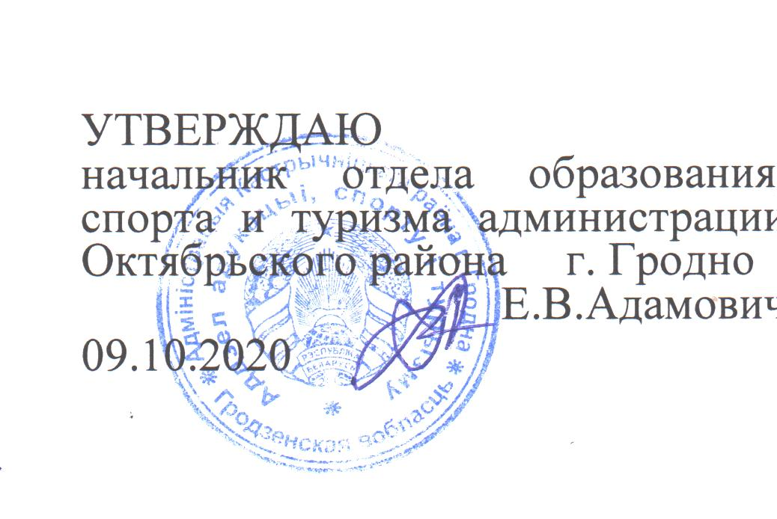

Первый этап республиканской олимпиады по учебным предметам
«Всемирная история», «История Беларуси»
2020/2021 учебный год
X класс
Уважаемый участник олимпиады!
Предлагаемые Вам вопросы связаны с различными проблемами всемирной истории и истории Беларуси. Отвечая на них, старайтесь излагать логично, использовать понятийный аппарат, аргументировать собственную точку зрения. Количество полученных баллов зависит от точности, полноты и качества Вашего ответа.
Время выполнения заданий 120 минут.
Желаем успеха!

ШИФР _________

Результаты выполнения заданий тура участником олимпиады
(таблица заполняется членами жюри)

Задания | № 1 | № 2 | № 3 | № 4 | № 5 | № 6 | № 7 | № 8 | № 9
Максимально возможные баллы | 18 | 18 | 12 | 10 | 20 | 4 | 6 | 6 | 6
Сумма в баллах
Итого
(максимальная сумма баллов – 100)

ЗАДАНИЕ № 1. Рассмотрите картины и ответьте на предложенные вопросы.
Общая максимальная сумма балов за задание: 18 баллов.

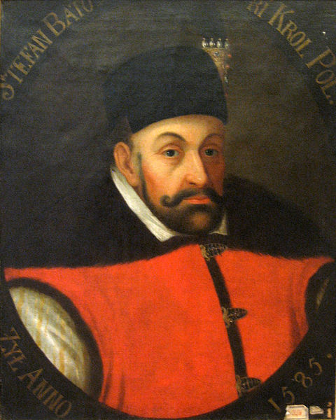  1. | 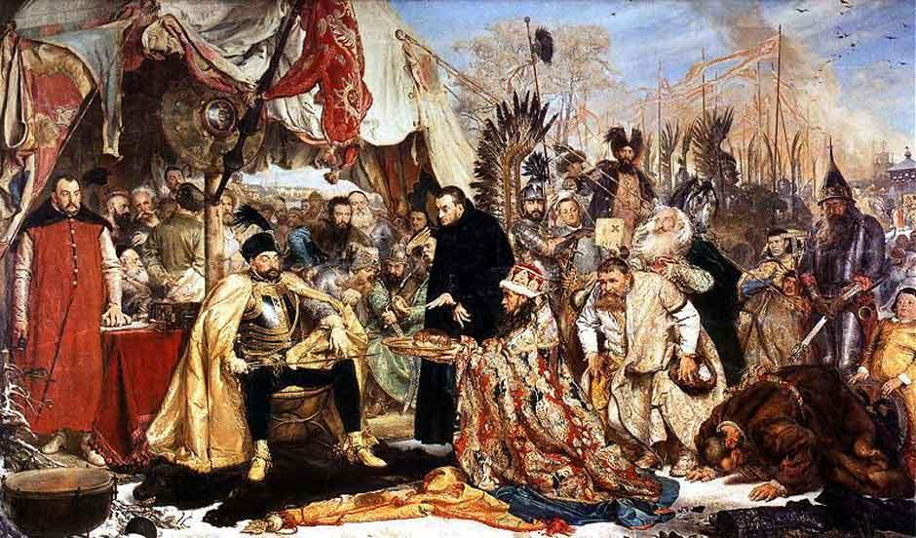  2.
1. Кто изображен на портрете? Назовите его имя и годы правления в Речи Посполитой (2 балла).
________________________________________________________________________________________________________________________________________________________________________________________________________________________________________________________
2. Какие события второй половины XVI в. изображены на картине 2? (4 балла).
________________________________________________________________________________________________________________________________________________________________________________________________________________________________________________________________________________________________________________________________________________________________________________________________________________________________________________________________________________________________________________________________________________________________________________________________________________________________________________________________________________________________________________________________________________________________________
3. К каким историческим последствиям привели события, изображенные на картине 2? (6 баллов).
___________________________________________________________________________________________________________________________________________________________________________________________________________________________________________________________________________________________________________________________________________________________________________________________________________________________________________________________________________________________________________________________________________________________________________________________________________________________________________________________________________________________________________________________________________________________________________________________________________________________________________________________________________________________________________________________________________________________________________________________________________________________________________________________________________________________________________________________________________________________________________________________________________________________________________________________________________________________________________________________________________________
4. Охарактеризуйте правление монарха в Речи Посполитой, изображенного на картине 1 (6 баллов).
_____________________________________________________________________________________________________________________________________________________________________________________________________________________________________________________________________________________________________________________________________________________________________________________________________________________________________________________________________________________________________________________________________________________________________________________________________________________________________________________________________________________________________________________________________________________________________________________________________________________________________________________________________________________________________________________________________________________________________________________________________________________________________________________________________________________________________________________________________________________________________________________________________________________________________________________________________________________________________________________________________________________________________________________________________________________________________________________________________________________________________________________________________________________________________________________________________________________________________________________________________________________________________________________________________________________________________________________________________________________________________________________________________________________________________________________________________________________________________________________________

ЗАДАНИЕ № 2. Прочитайте документ и ответьте на предложенные вопросы.
Общая максимальная сумма балов за задание: 18 баллов.

«На обязанность правительства возлагаем мы выполнение непреклонной нашей воли:
1. Даровать населению незыблемые основы гражданской свободы на началах действительной неприкосновенности личности, свободы совести, слова, собраний и союзов.
2. Не останавливая предназначенных выборов в Государственную думу, привлечь теперь же к участию в Думе, в мере возможности, соответствующей кратности остающегося до созыва Думы срока, те классы населения, которые ныне совсем лишены избирательных прав, предоставив за сим дальнейшее развитие начала общего избирательною права вновь установленному законодательному порядку, и
3. Установить как незыблемое правило, чтобы никакой закон не мог восприять силу без одобрения Государственной думы и чтобы выборным от народа обеспечена была возможность действительного участия в надзоре за закономерностью действий поставленных от нас властей.
Призываем всех верных сынов России вспомнить долг свой перед Родиною, помочь прекращению сей неслыханной смуты и вместе с нами напрячь все силы к восстановлению тишины и мира на родной земле».

1. Кто был инициатором издания даного документа, как он называется и когда был принят? (3 балла).
______________________________________________________________
______________________________________________________________
______________________________________________________________

2. Какие изменения были внесены в государственный строй страны в соответствии с документом? (3 балла).
______________________________________________________________
______________________________________________________________
______________________________________________________________
______________________________________________________________
______________________________________________________________
3. Какие последствия имело провозглашение документа в Беларуси (дата , событие, города)? (4 балла).
_____________________________________________________________
______________________________________________________________
______________________________________________________________
______________________________________________________________
______________________________________________________________
______________________________________________________________
______________________________________________________________
______________________________________________________________
______________________________________________________________
4. Какие вопросы в государсвтенной Думе были главными? Кто такие “автономисты”? Укажите взгляды автономитов-белорусов (6 баллов).
______________________________________________________________
______________________________________________________________
______________________________________________________________
______________________________________________________________
5. Какие политические силы первоначально байкотировали работу названного в документе органа? (2 балла).
______________________________________________________________
______________________________________________________________
______________________________________________________________
______________________________________________________________
______________________________________________________________
______________________________________________________________
______________________________________________________________
______________________________________________________________
______________________________________________________________
______________________________________________________________
__________________________________________________________________________________________________________________________________________________________________________________________
______________________________________________________________
ЗАДАНИЕ № 3. ЗАПОЛНИТЕ ТАБЛИЦУ «ОСВОЕНИЕ КОСМОСА В СССР».
За каждый ответ по 2 балла. Общая максимальная сумма балов за задание: 12 баллов.

4 октября 1957 г.

1959 г.

12 апрель 1961 г.

6 - 7 августа 1961 г.

1962 г.

1963 г.

ЗАДАНИЕ № 4. ВЫБЕРИТЕ ПРАВИЛЬНЫЙ ОТВЕТ ИЗ ПРЕДЛОЖЕННЫХ ВАРИАНТОВ.
За каждый ответ по 1 баллу. Общая максимальная сумма балов за задание: 10 баллов.

1. Правители в Римской республике:
а) цари;
б) консулы;
в) аристократы;
г) олигархи.
2. Битва на реке Судомир произошла в 1021 г. между полочанами и дружиной:
а) Ярослава Мудрого;
б) Владимира Мономаха;
в) Мстислава Владимировича;
г) Юрия Ярославича.
3. Свободные, но обедневшие крестьяне, которые на договорных условиях работали в хозяйстве феодала:
а) смерды;
б) рядовичи;
в) закупы;
г) холопы.
4. По форме государственного строя Речь Посполитая была государством:
а) федеративным;
б) унитарным;
в) автономным;
г) теократическим.
5. Право занимать высшие государственные посты только феодалам-католикам давал:
а) привилей Ягайлы 1387 г.;
б) Городельский привилей 1413 г.;
в) Привилей Казимира 1447 г.;
г) Привилей Аляксандра 1492 г.
6. Конец ордынскому игу на Руси был положен:
а) разгромом Золотой Орды самаркандским эмиром Тимуром;
б) браком Ивана III с Софьей Палеолог;
в) «Стоянием на Угре»;
г) покорением Казанского ханства;
д) победой на Куликовом поле.
7. Полонковской битвой называют:
а) битву на р. Баси;
б) битву под Ляховичами;
в) битву на р. Ольшанице;
г) битву под Чаусами.
8. Первым белорусским художественным фильмом был:
а) «Концерт Бетховена»;
б) «Красный Октябрь»;
в) «Кастусь Калиновский»;
г) «Лесная быль».
9. Первая ланкастерская школа взаимного обучения в Российской империи была открыта в:
а) Гродно;
б) Минске;
в) Полоцке;
г) Гомеле.
10. Первым президентом, созданной в 1928 году Академии наук, стал:
а) Змитер Жилунович;
б) Александр Червяков;
в) Всеволод Игнатовский;
г) Александр Мясников.

ЗАДАНИЕ № 5. УСТАНОВИТЕ ПРАВИЛЬНУЮ ПОСЛЕДОВАТЕЛЬНОСТЬ СОБЫТИЙ.
За каждый ответ по 1 баллу. Общая максимальная сумма балов за задание: 20 баллов.
1. События из истории белорусских земель XVIII в.: а) первый раздел Речи Посполитой, б) создание Слуцкой конфедерации, в) создание Эдукационной комиссии в Речи Посполитой, г) создание Барской конфедерации
1 – | 2 – | 3 – | 4 –
2. События первой четверти XX в: а) первое провозглашение ССРБ, б) Рижский мирный договор между РСФСР, УССР и Польшей,
в) Версальский мирный договор, г) Трианонский договор
1 – | 2 – | 3 – | 4 –
3. События раннего средневековья на территории Беларуси:
а) битва на Немиге, б) Туровским князем стал Юрий Ярославович,
в) княжение Брячислава, г) смерть Глеба Минского в Киеве
1 – | 2 – | 3 – | 4 –
4. События восстания 1863 – 1864 гг. в Беларуси: а) прибытие в Вильно генерал-губернатора Михаила Николаевича Муравьёва,
б) издание газеты «Мужыцкая праўда», в) создание Временного провинциального правительства Литвы и Беларуси, г) арест К.Калиновского
1 – | 2 – | 3 – | 4 –
5. Создание организаций в 1917 г.:
а) Облискомзап, б) ВРК Западной области и фронта, в) Комитет спасения революции, г) Минский Совет рабочих и солдатских депутатов
1 – | 2 – | 3 – | 4 –

ЗАДАНИЕ № 6. СООТНЕСИТЕ РЕФОРМЫ И ИХ ХАРАКТЕРИСТИКИ.
За каждый ответ по 1 баллу. Общая максимальная сумма балов за задание: 4 балла.
1 | Инвентарная реформа |  |  | а | Уменьшение крестьянских повинностей
2 | Реформа П. Киселева |  |  | б | Вызвала сопротивление помещиков
3 | Отмена крепостного права |  |  | в | Обеспечение царскому правительству поддержки крестьян
4 | Столыпинская реформа |  |  | г | Имела различия в проведении в западных и восточных регионах Беларуси
 | 1 – | 2 – | 3 – |  |  | 4 –
ЗАДАНИЕ № 7. КАКИЕ ИЗ ФАКТОРОВ ХАРАКТЕРИЗУЮТ РОДОВУЮ ОБЩИНУ, А КАКИЕ СОСЕДСКУЮ.
За каждый ответ по 1 баллу. Общая максимальная сумма балов за задание: 6 баллов.

Родовая община |  | Союз родичей |  | Соседская община
Родовая община |  | Союз родичей и соседей |  | Соседская община
Родовая община |  | Проживали на нескольких близких поселениях |  | Соседская община
Родовая община |  | Совместно работали на земле |  | Соседская община
Родовая община |  | Коллективная и частная собственность |  | Соседская община
Родовая община |  | Общинное владение полями, лесами, водоемами |  | Соседская община

ЗАДАНИЕ № 8. КАКИЕ ХАРАКТЕРИСТИКИ ОТНОСЯТСЯ К КУЛЬТУРЕ СЛАВЯН, А КАКИЕ К КУЛЬТУРЕ БАЛТОВ НА ТЕРРИТОРИИ БЕЛАРУСИ.
За каждый ответ по 1 баллу. Общая максимальная сумма балов за задание: 6 баллов.
славяне |  | Полуземлянки |  | балты
славяне |  | Жилье столбовой конструкции |  | балты
славяне |  | Плоскодонная штрихованая керамика |  | балты
славяне |  | Керамика с выпуклым дном |  | балты
славяне |  | Височные кольца |  | балты
славяне |  | Шейные гривны |  | балты

ЗАДАНИЕ № 9. ДАЙТЕ ОПРЕДЕЛЕНИЕ СЛЕДУЮЩИМ ПОНЯТИЯМ.
За каждый ответ по 2 балла. Общая максимальная сумма балов за задание: 6 баллов

 | Понятие | Определение
1 | Большевизация
2 | Конфедерация  (в Речи Посполитой)
3 | Юридики

